山东省职业卫生与职业病防治研究院
职业卫生技术服务报告公示信息表
用人单位名称 | 济南金麒麟刹车系统有限公司X射线数字成像检测系统应用项目放射性职业病危害控制效果评价报告
用人单位地址 | 山东省济南市济阳区济北经济开发区安顺街6号
用人单位联系人 | 李学涛 |  | 联系电话 |  | 15762181778
公示信息类别 | 定期检测 £  日常检测 £ | 职业病危害预评价 □  职业病防护设施设计 □  控制效果评价与职业病防护设施验收  |  |  |  | 现状评价□
技术服务  项目组  成员 | 姓名 | 技术职务 |  | 资质证书号
技术服务  项目组  成员 | 张普 | 工程师 |  | 鲁F20210042
技术服务  项目组  成员 | 刘洪强 | 工程师 |  | 鲁F20210039
技术服务  项目组  成员 | 曲玮 | 副研究员 |  | 鲁F20210034
现场  调查 | 技术人员  姓名 | 张普 |  | 鲁F20210042
现场  调查 | 技术人员  姓名 | 刘洪强 |  | 鲁F20210039
现场  调查 | 用人单位  陪同人 | 李学涛 |  | 时间：2023.1.12
现场采样、检测 | 技术人员  姓名 | 张普 |  | 鲁F20210042
现场采样、检测 | 技术人员  姓名 | 刘洪强 |  | 鲁F20210039
现场采样、检测 | 用人单位  陪同人 | 李学涛 |  | 时间：2023.1.12
现场调查图像影像
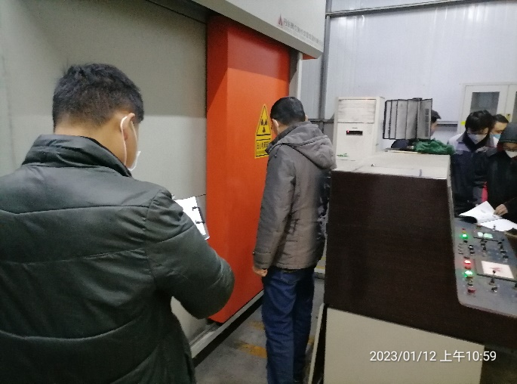
现场采样、检测图像影像
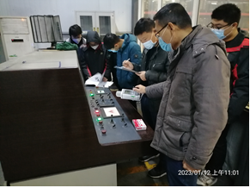
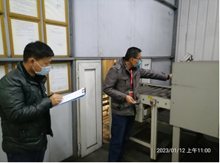
备注：预评价、防护设施设计如有类比资料则只填写现场调查部分。

制表人：张普 制表日期：2023.7.6

